Od dotace EU k proměně vyučovací hodiny
registrační číslo projektu: CZ.1.07/1.4.00/21.0196

Příjemce:
Základní škola, Základní umělecká škola a Mateřská škola
Lipnice nad Sázavou č. 213,
582 32 Lipnice nad Sázavou
Téma hodiny: Počátky renesance – písemná práce
Doporučeno pro: 7. ročník
Předmět: Dějepis
Autor: Pavlína Dolejšová
Kód: Inovace ICT – 9D7

Materiál je určen pro bezplatné používání pro potřeby výuky a vzdělávání na všech typech škol
a školských zařízení.
Jakékoliv další využití podléhá autorskému zákonu.

Tento výukový materiál vznikl v rámci Operačního programu Vzdělávání pro konkurenceschopnost.

POČÁTKY RENESANCE – TEST
1. Seřaď umělecké slohy, jak po sobě následovaly:
Gotika
Románský sloh
Renesance
Baroko
2. Renesance vznikla v:
a) Francii
b) Čechách
c) Itálii
d) Anglii
3. Renesance se vrací do období –
4. Název nového názoru na svět, kdy se do popředí zájmu dostává člověk –
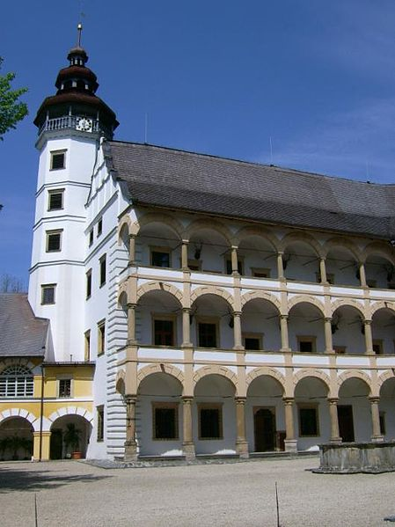
5. Najdi na obrázcích alespoň 4 znaky renesančních staveb. Na obrázku je označ a napiš jejich název.

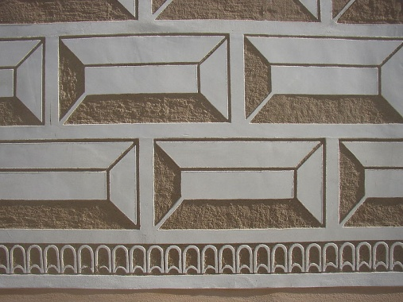
Obr. 1. Obr. 2.
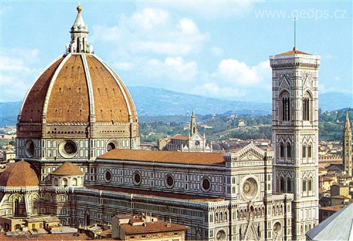
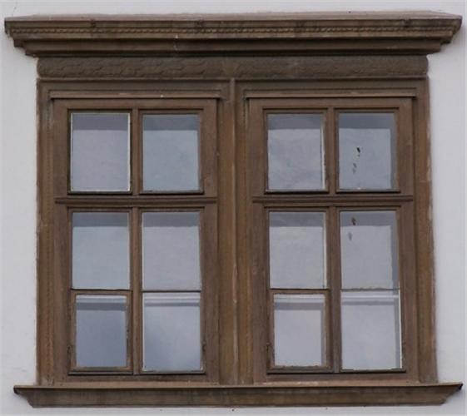

Obr. 3. Obr. 4.

6. Přiřaď k dílu název a autora.
Název díla: David, Sixtinská Madona, Dáma s hranostajem, Zrození Venuše
Autor: Leonardo da Vinci, Sandro Botticelli, Michelangelo Buonarroti, Raffael Santi

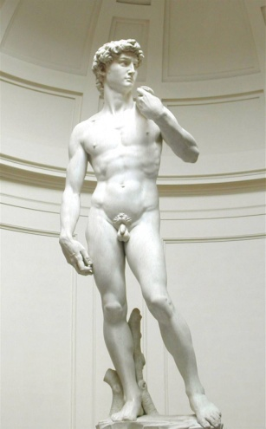
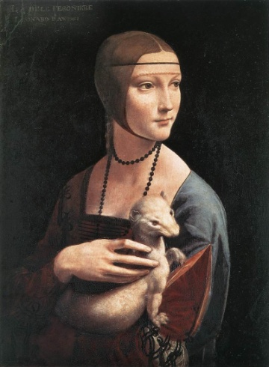
Obr. 5. Obr. 6.

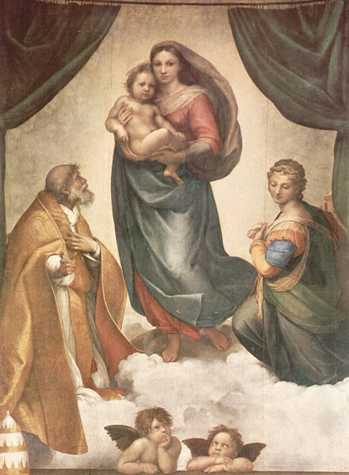
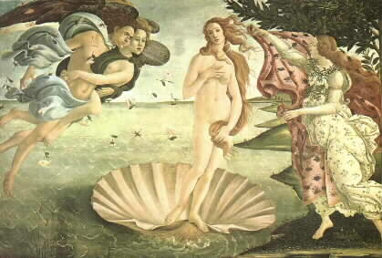
Obr. 7.

Obr. 8.

Řešení:
1. Románský sloh, gotika, renesance, baroko
2. c
3. antiky
4. humanismus
5. obr. 1. – sgrafito
Obr. 2. – arkády
Obr. 3. – sdružené pravoúhlé okno
Obr. 4. – kopule
6. obr. 5. – Leonardo da Vinci, Dáma s hranostajem
Obr. 6. – Michelangelo Buonarroti, David
Obr. 7. - Sandro Botticelli, Zrození Venuše
Obr. 8. – Rafael Santi, Sixtinská Madona

Autorská práva, odkazy, soupis citací, zdroje jsou chráněné dle zákona 121/2000 sb.

Zdroje:
Obr. 1. : http://cs.wikipedia.org/wiki/Soubor:Breznice_PB_CZ_chateau_sgraffito_detail_605.jpg
Obr. 2. : http://cs.wikipedia.org/wiki/Soubor:Z%C3%A1mek,_V._Losiny.JPG
Obr. 3.: http://www.svet-bydleni.cz/nejnovejsi-clanky/okna-v-historickem-sledu.aspx
Obr. 4.: http://www.google.cz/search?q=sdru%C5%BEen%C3%A9+okno+renesan%C4%8Dn%C3%AD&source=lnms&tbm=isch&sa=X&ei=4qiwUez5Ooas4AT1ooDgDw&ved=0CAcQ_AUoAQ&biw=1280&bih=677#tbm=isch&sa=1&q=florencie+d%C3%B3m&oq=Florencie+D&gs_l=img.1.0.0j0i24l6.2881.7620.0.10437.34.20.0.0.0.6.128.1532.15j3.18.0...0.0.0..1c.1.16.img.gu8bUTKrbdo&bav=on.2,or.r_qf.&bvm=bv.47534661,d.bGE&fp=3a8c8e2afdb65b9d&biw=1280&bih=677&facrc=_&imgrc=q6vXotq76clOeM%3A%3BnmJVIXiJXr7sdM%3Bhttp%253A%252F%252Fpoznavaci-zajezdy.geops.cz%252FFileHandler.ashx%253FFileID%253D4830%2526FormatID%253D2%2526TimeStamp%253D20110511140039%3Bhttp%253A%252F%252Fpoznavaci-zajezdy.geops.cz%252Fitalie%252Ftoskansko%252Fflorencie-kolebka-renesance-2013%252F%3B498%3B340
Obr. 5. : http://leonardo-da-vinci.wz.cz/dama-s-hranostajem
Obr. 6.: http://zpravy.idnes.cz/goliasove-se-hadaji-o-davida-patri-socha-italskemu-statu-ci-florencii-1j3-/zahranicni.aspx?c=A100817_080405_zahranicni_aha
Obr. 7.: http://www.talent.cz/clanky/vytvarne-umeni/180/
Obr. 8.: http://cs.wikipedia.org/wiki/Soubor:Raffael_051.jpg

Jméno autora práce: | Bc. et Bc. Pavlína Dolejšová
Datum vytvoření: | Srpen 2011
Ročník: | 7.
Vzdělávací oblast:  Vzdělávací obor:  Tematický okruh:  Téma: | Člověk a společnost  Dějepis  Středověk, renesance  Počátky renesance
Metodický list (anotace): | Test

